ВСЕРОССИЙСКАЯ ОЛИМПИАДА ШКОЛЬНИКОВ ПО ТЕХНОЛОГИИ
(ШКОЛЬНЫЙ ЭТАП / ТЕОРЕТИЧЕСКИЙ ТУР)
профиль «ТЕХНИКА, ТЕХНОЛОГИИ И ТЕХНИЧЕСКОЕ ТВОРЧЕСТВО»
возрастная группа (8 КЛАСС)
2023- 2024 учебный год
Ф.И.О. участника______________________________________________ класс_______
Уважаемый участник!
Теоретический тур состоит из 20 заданий, в которых предложены теоретические вопросы и творческое задание. Каждый правильный ответ в заданиях с 1 по 19 оценивается в 1 балл.
Задание №20 - оценивается до 6 баллов. Всего за теоретический тур максимальное количество баллов, которое может набрать участник, составляет 25 баллов.
Время на выполнение заданий – 90 минут.
Общая часть
- Продолжите предложение. Производство – это процесс взаимодействия человека на то, что он взял из природы, для получения необходимых ему _________________________________________.

- Соотнесите термин, его определение.
 | Термин |  | Определение
1 | Инструменты | А | Машины, механизмы и устройства, используемые человеком в преобразующей деятельности
2 | Оборудование | Б | Устройства, которые работают без участия по заданной программе
3 | Автоматические устройства | В | Устройства, необходимые для изменения или создания объекта
Ответ
1___________, 2____________, 3_____________.

- Расположите в хронологическом порядке перечисленные ниже изобретения. Ответ запишите в виде последовательности букв:
- 3D принтер;
- паровой двигатель;
- лазер;
- электродвигатель.

- Приведите примеры альтернативных источников энергии.
__________________________________________________________________________
- Выберите один вариант ответа. Как называется графическое изображение, представленное на рисунке?
- чертеж;
- эскиз;
- технический рисунок.

Специальная часть

- Соотнесите название профессии и её описание.
 | Профессия |  | Описание профессии
1 | Инженер-электрик | А | Демонтаж, ремонт, испытание и обслуживание механических и электрических машин и механизмов, средств освещения и установленной сигнализации. Установка и проверка телефонных и кабельных сетей, установка заземления.
2 | Электромонтер | Б | Проектирование, наладка, монтаж и эксплуатация промышленного электрооборудования, силовых преобразовательных устройств и электронных систем управления
3 | Электрослесарь | В | Установка и обслуживание электрические сети, наблюдение за работоспособностью электрических сетей и электроустановок
Ответ
1
2
3

- Кинематическая схема – это такая схема, на которой показана последовательность передачи движения от двигателя к рабочему органу машины посредством передаточного механизма. Соотнесите наименование детали и её условное обозначение.
 | Наименование |  | Обозначение
1 | Подшипник качения на валу | А
2 | Электродвигатель | Б | 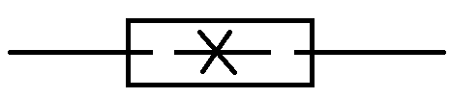
3 | Соединение детали с валом глухое | В | 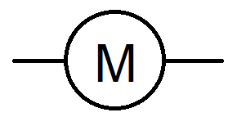
4 | Соединение детали с валом свободное при вращении | Г
Ответ
1_______, 2______, 3_____, 4_____

- Заполните пропуски в предложении.
____________________________ представляет собой узкое стальное полотно с зубьями на одной из кромок, натянутое на деревянный или металлический станок. Полотно ________________________ тонкое, поэтому пропил у неё получается ______________ и при пилении не нужно прилагать больших усилий.
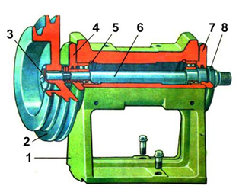
- На рисунке показана передняя бабка токарного станка для обработки древесины. Соотнесите название деталей станка с их нумерацией на рисунке.
Корпус бабки ________________
Шпиндель ___________________
Шкив ременной передачи ______
Шайба со стопорным винтом ____

- Продолжите предложение. При точении древесины на токарном станке для обтачивания заготовок, имеющих небольшую толщину и больной диаметр, которые не входят в патрон, используется __________________________.
- Выберите один верный вариант ответа. Технологическая операция, заключающаяся в срезании с заготовки слоя древесины в виде тонкой стружки, называется…
- пиление;
- шкурение;
- строгание;
- сверление;
- соединение
- обработка.
- Соотнесите название пиломатериала с его изображением
1 | 2 | 3 | 4 | 5
Четвертина | Обрезная доска | Четырехскатный брус с обзолом | Необрезная доска | Горбыль
А | Б | В | Г | Д
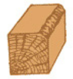 | 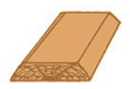 | 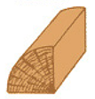 | 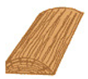 | 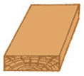
1_______, 2________, 3________, 4________, 5_________
- Приведите примеры декоративной обработки металла (не менее 3) _____________________________________________________________
- Выберите правильные ответы. Алюминий обладает следующими свойствами:
- малый вес;
- низкая прочность;
- хорошая электропроводность;
- не устойчив к коррозии и воздействию агрессивных сред;
- высокая пластичность.

- Вставьте пропущенное слово. ___________________________- это универсальный контрольно-измерительный инструмент, который предназначен для измерения наружных и внутренних размеров.
- Ответьте на вопрос. Как называются технологии послойного нанесения материалов при создании изделия?
_____________________________________________________________
- Назовите три примера использования лазерных технологий при металлообработке.
__________________________________________________________________________________________________________________________________________________________
- Восстановите правильную последовательность установки детали в токарный деревообрабатывающий станок.
 |  | Последовательность закрепления заготовки в центрах.
 | А | Вставьте заготовку с пропилом в центр корпуса трезубца и киянкой слегка насадите заготовку на вилку
 | Б | На одном из торцов заготовки накернить кернером углубление, на другом торце по центру выполнить пропил ножовкой на глубину 3-5 мм. Ослабьте крепление подручника и отведите его от станины на себя. Отведите вправо заднюю бабку
 | В | Подведите заднюю балку так, чтобы центр зашел в накерненное углубление. Закрепите гайку болта задней бабки.
 | Г | Проверните рукой заготовку несколько раз, чтобы проверить надежно ли она закреплена и не касается ли подручника.
 | Д | Ослабьте зажимной винт пиноли и маховиком задней бабки подведите центр до упора и закрепите пиноль фиксатором. Установите подручник так, чтобы он был на 3-4 мм выше оси заготовки и находился на расстоянии 3-4 мм от нее.

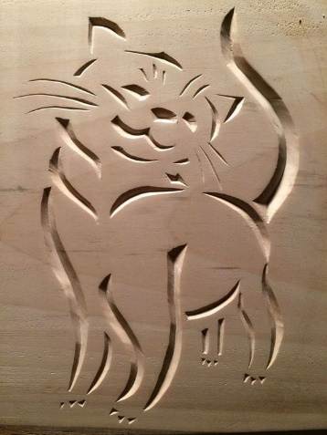
- Выберите один вариант ответа. В какой технике выполнена отделка деревянного блюда, показанного на рисунке?
- геометрическая резьба;
- контурная резьба;
- рельефная резьба;
- прорезная резьба;
- скульптурная резьба.

- Творческое задание
Опишите процесс изготовления декоративного органайзера для украшений.
- Выберите материал.
- Выполните эскизы деталей органайзера, отразив способ соединения основной детали и подставки.
- Опишите этапы изготовления изделия
- Перечислите необходимые инструменты и оборудование для его изготовления.
- Предложите варианты отделки готового изделия.

